# ГЛАВА 1. АНАЛИЗ ПРЕДМЕТНОЙ ОБЛАСТИ

## ОБЗОР АНАЛОГОВ

Актуальность и целесообразность разработки программного модуля по выбранной теме зависят от имеющихся на момент написания ВКР продуктов. Если найдётся продукт, который имеет: возможность к масштабируемости, финансирование, спрос у пользователей, и т. д., то разработка аналогичного продукта (модуля) не будет иметь смысла, так как соревноваться на уровне ресурсов невозможно, а решение перехватить аудиторию у конкурентов без наличия ноу-хау (и то не факт, что это поможет) невыполнимо.

В связи с этим было принято решение проанализировать имеющийся на момент написания ВКР рынок продуктов связанных с прогнозированием успеваемости студентов, так как без спроса - предложение не востребовано.

Нужно учитывать, что проблема успеваемости имеет комплексный характер, поэтому стоит учитывать, как психологический портрет студента, так и его профессиональные навыки. То есть для создания продукта анализирующего успеваемость студента нужна команда из: психологов, социологов, программистов, аналитиков, и т. д. Для создания такого продукта у владельца должна быть мотивация (обычно выражающаяся в денежном эквиваленте). Однако на уровне рынка, данное решение вряд ли найдёт спонсирование, что доказывается отсутствием аналогов на рынке.

Уже сейчас, можно сказать, что решение разработанное в данной ВКР будет уникально в своём роде.

**1.1.1 КРИТЕРИИ АНАЛИЗА РЕШЕНИЙ**

В процессе сравнения решений нужно находить как сильные, так и слабые стороны имеющихся продуктов. Однако оценить объективно продукты невозможно без критериев оценивания, которые дают качественную или количественную характеристику продукту.

В связи с этим был создан следующий список критериев с надлежащей аргументацией оценивания продуктов:

* Цена - это критерий для пользователей, поскольку она напрямую влияет на их способность и возможность пользоваться продуктом;
* Простота использования (юзабилити) – это критерий приложения, который отражает насколько легко и интуитивно понятно пользователь может взаимодействовать с интерфейсом приложения;
* Эффективность - это критерий того, насколько точно приложение может предсказывать будущие значения успеваемости студента;
* Анонимность – это критерий, который характеризует степень защиты информации об пользователе;
* Универсальность – это критерий, который показывает, насколько хорошо предсказывает успеваемость студента вне зависимости от его параметров, которые не учитываются в исследовании.

Данные критерии ключевые (но единственные) при сравнении решений связанных с успеваемостью студентов.

* + 1. **РАБОТЫ ДЛЯ АНАЛИЗА**

Масштабных приложений анализа успеваемости студентов по опросу нет. Большинство похожих проектов и решений рассмотрено в научных работах. Однако рассмотреть отдалённо похожие продукты стоит.

**1.1.2.1 GRADESCOPE**

Gradescope это американская компания, которая предлагает онлайн-инструменты оценивания успеваемости обучающихся используя искусственный интеллект.

Одноимённая бесплатная нейросеть - инструмент для всех, кто занимается выставлением оценок и аттестацией.

У инструмента существует обёртка в виде сайта с таким же названием. Сайт предоставляет возможность следить за своими оценками, а также получать уведомления о сроках сдачи работ. Кроме того, GradeScope позволяет преподавателям создавать курсы и управлять ими, а также общаться со студентами.

Сервис имеет инструменты для анализа данных успеваемости студентов, такие как графики и таблицы. Платформа позволяет прогнозировать успеваемость студентов на основе различных факторов: прошлые оценки, посещаемость, участие в проектах и т.д.

Оценивание решения:

* Сайт доступен только на английском языке (-);
* Интерфейс понятен на первых этапах работы, но сложен для освоения специальных возможностей (-);
* Ограниченная версия доступна бесплатно, продвинутая за 10 $ в месяц. Бесплатная версия не содержит даже половину функций платной версии (+);
* Сайт на сайте не учитывает личные качества обучающегося, а смотрит только на предметную успеваемость (-);
* Так как основной инструмент – это тяжёлая нейросеть с огромным количеством параметров и данных, то эффективность прогнозирования обеспечена на высоком уровне (+);
* Анонимности нет, студент предоставляет свои личные данные при участии на сайте (-);
* Универсальность на слабом уровне. Сайт предназначен на узкую область предметов в определённом формате. Если у студента имеется десяток дисциплин в высшем учебном заведении, то на сайте учитываются только доступные, причём только в тех темах, которые рассматриваются преподавателем (-).

Пример работы сайта представлен на рисунке 1.

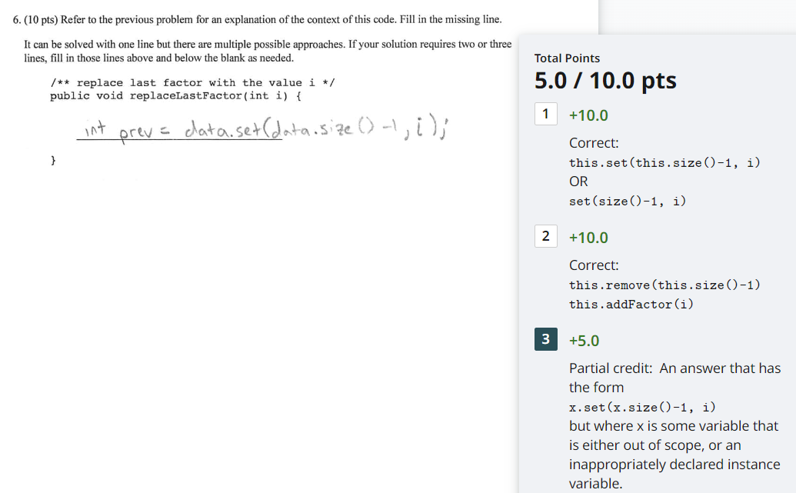*Рис. 1 Пример работы сайта GradeScope*

* + - 1. **KNEWTON**

Knewton - это компания, которая разрабатывает персонализированные образовательные системы на основе искусственного интеллекта. Компания использует алгоритмы машинного обучения для анализа данных учащихся и создания индивидуальных планов обучения.

Knewton также предлагает платформу для создания и управления онлайн-курсами. Одним из главных преимуществ является возможность создания персонализированных учебных программ для каждого студента. Это позволяет ученикам быстрее достигать своих образовательных целей и повышает их мотивацию к обучению.

Оценивание решения:

* Веб-сервис полностью на английском языке (-);
* Интерфейс запутанный и сложной для нового пользователя (-);
* Knewton предлагает платные услуги. Стоимость зависит от выбранного пакета и начинается от $399 в год (-);
* Сайт учитывает личные характеристики студента при прогнозировании его успеваемости: возраст, пол, уровень образования, средний балл аттестата, интересы, предпочитаемый стиль обучения, цели в образовании, язык обучения, страна проживания. Однако слабо рассматривается психологическая составляющая студента и внешние факторы (+);
* Эффективность обеспечена на среднем уровне, так как нейросеть лежащая в основе инструмента слабее, чем у аналогичных конкурентов (-);
* Анонимности нет, так как студент отдаёт свои личные данные при участии на сайте (-);
* Универсальность жалеет оставлять лучшего, так как многие внешние факторы не учитываются при прогнозировании (-).

Пример работы сайта представлен на рисунке 2.

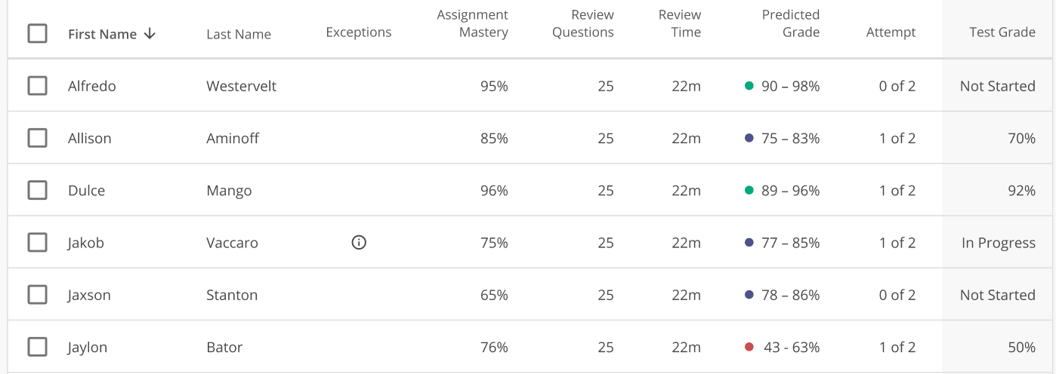

*Рис. 2. Пример работы сервиса Knewton*

* + - 1. **CIVITAS LEARNING**

Civitas Learning - это платформа для онлайн-обучения, которая предлагает курсы по различным направлениям, таким как предпринимательство, финансы, маркетинг и другое.

Одной из главных особенностей Civitas Learning является использование искусственного интеллекта и машинного обучения для персонализации обучения. Платформа анализирует данные об учащихся, их интересах и целях, чтобы создать индивидуальные планы обучения.

Civitas Learning также предлагает различные инструменты для совместной работы и общения между студентами и преподавателями. Платформа позволяет создавать группы, обсуждать темы, задавать вопросы и получать обратную связь от преподавателей. Платформа также предоставляет возможность отслеживать прогресс обучения и оценивать результаты. Это помогает учащимся видеть свои достижения и мотивирует их продолжать обучение.

Оценивание решения:

* Анонимность не обеспечивается, так как для действия на платформе необходимо предоставить основную информацию о себе (-);
* Стоимость использования Civitas Learning зависит от выбранного пакета. Базовый пакет стоит от 99 долларов в месяц, а премиум-пакет - от 199 долларов (-);
* Спектр предметов довольно широк, но качество их проверки и преподавания неизвестен (+);
* Платформа полностью на английском языке (-);
* Эффективность исследования приемлема, подробное рассмотрение стоит отдельного исследования (+);
* Универсальность хорошая, так как учитывается большое количество факторов разных категорий (личностных, учебных, и т. д.) (+);
* Интерфейс не удобен. Большое количество вкладок, сильная нагруженность страниц (-).

Пример работы приложения представлен на рисунке 3.

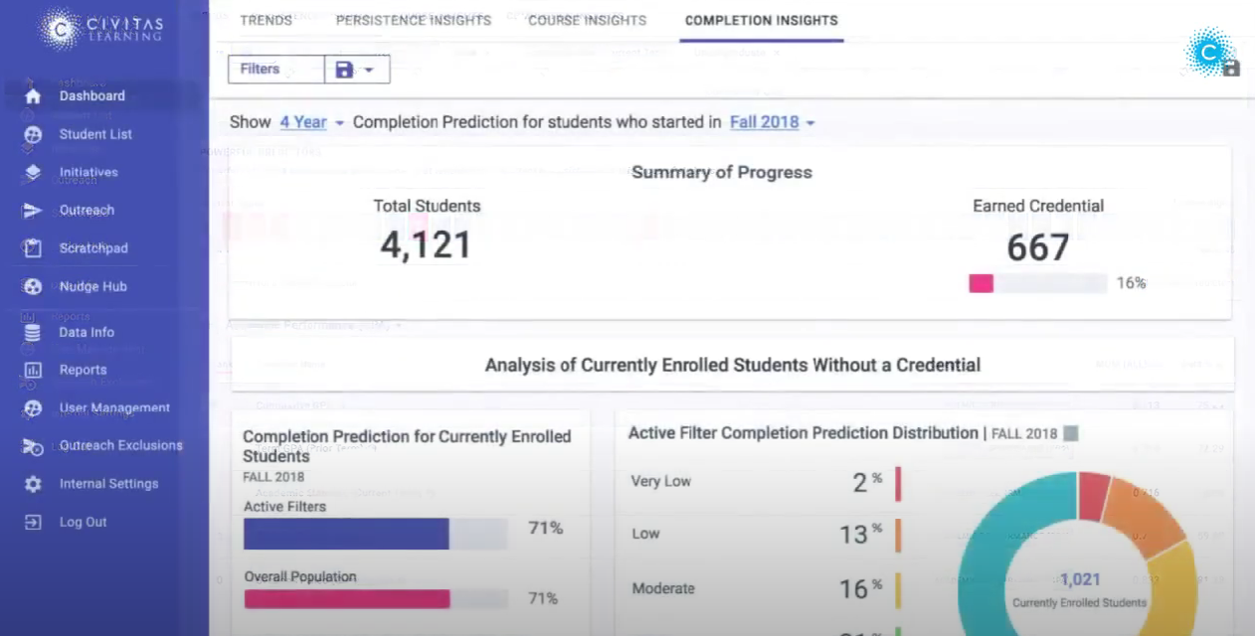

*Рис. 3. Пример работы сервиса Civitas Learning*

Для наглядного сравнения упомянутые решения при помощи таблицы № 1.­­

*Таблица 1. Сравнение имеющихся решений*

|  |  |  |  |
| --- | --- | --- | --- |
| Название  Критерий | GradeScope | Knewton | Civitas Learning |
| Цена | + | - | - |
| Юзабилити | - | - | - |
| Эффективность | + | - | + |
| Анонимность | - | - | - |
| Универсальность | - | - | + |

**1.1.3 ВЫВОДЫ ПО АНАЛИЗУ РЕШЕНИЙ**

Готовых решений в широком масштабе немного, все они представляют идентичные модели, которые отслеживают Ваши учебные успехи и прогнозируют на будущие Вашу успеваемость.

Отсутствие анонимности в каждом решении сильный минус, так для оценки своей успеваемости, пользователь обязан заполнять подробную информацию о себе, которая не влияет на сам прогноз. Сами системы нагруженные, и представляют собой огромные модели с необходимостью кормления им большого количества данных на протяжении долгого времени. У пользователя нет возможности зайти, заполнить требуемую информацию о себе, как о студенте и получить прогноз. Также из-за масштаба готовых решений сильно нагружается интерфейс. Пользователю скорее станет лень во всём разбираться, чем часами тратить свои силы на изучение продукта. Все решения представлены на английском языке без возможности включения альтернативных языков, что сужает круг пользователей.

Всё вышеозвученное означает, что создание программного модуля по данной теме ВКР имеет смысл, с учётом того, что недостатки конкурентов будут исправлены.

## 1.2 АНАЛИЗ ЛИТЕРАТУРЫ

Отбирать с самого начала свои признаки для исследования трудоёмко и неэффективно, так как давно существует множество научных работ по данной теме, которые аргументированно помогут с выбором признаков. Первичная задача – получить знания из имеющихся работ, то есть обучиться, именно, для этого создаются учебные заведения и обучающая литература.

Также для снижения влияния субъективной точки зрения автора в исследовании рассматривается разного рода материал, причём чем разнообразнее он относительно рассматриваемой проблемы, тем лучше удастся раскрыть последнюю, таким образом мы сможем избежать ситуацию, при которой авторы работ взаимствуют у других авторов признаки влияющие на успеваемость, в таком случае количество исследований не обеспечивает объективность исследованию.

Любое статистическое или аналитическое решение сильно зависит от качества данных, если исследователь будет влиять на данные или даже (что бывает часто) рассмотрит только те признаки, которые раскрывают проблему с нужной автору стороны, то исследование теряет объективность.

Возможен риск зашумление данных избыточной информацией или усиления влияния определённых признаков за счёт транзитивных зависимостей дополнительных признаков, стоит тщательно подбирать рассматриваемые признаки.

Во время отбора ключевых влияющих факторов и признаков обратимся к уже имеющимся исследованиям для создания baseline-а. Решения той или иной работы не будут обозреваться в данном труде, задача: рассмотреть полезные для ВКР данные. Таким образом:

Нужно отметить, что работа имеет дело с несбалансированными классами информации, в связи с ограниченностью способов сбора информации. Часть вузов имеет больше приоритет и популярность, в связи с чем студенты престижных вузов будут иметь перевес средних значений некоторых признаков, поэтому автор старался собрать информацию с вузов разных регионов и с разной популярностью.

Приступим к рассмотрению имеющихся работ. Рассматриваемые источники:

* Источник № 6:

Проверяется наличие связи между результатами ЕГЭ и успеваемостью студентов в сельскохозяйственном вузе на основе линейного и многофакторного регрессионного анализа. Выявляются особенности данных связей в разрезе факультетов и укрупненных групп направлений подготовки.

Выборка:

- Мощность выборки: 6000 студентов;

- Направления: разные;

- Курсы: разные;

- Формы обучения: разные;

- Регион: Москва.

Была выявлена “теснота” связи среднего балла успеваемости студента и его суммарного балла ЕГЭ, связь свыше 38%. Возможно, данное значение не вызывает уверенности, однако связь релевантна учитывая репрезентативность исследуемой выборки. Отсюда прогностическая составляющая исследования падает, но выявляются универсальные значимые признаки.

Отобранные признаки для исследования:

1. ЕГЭ по профильным предметам.

* Источник № 7:

Выборка:

- Мощность выборки: 263 студента;

- Направления: Информационно-измерительная техника и технологии;

- Курсы: 1-ый курс;

- Формы обучения: разные;

- Регион: Алтайский край.

В труде обнаружена связь между снижением уровня успеваемости студентов и увеличении количества учащихся в группе. Был сделан следующий вывод: чем больше конкуренция на место, тем более трудолюбивые и талантливые люди попадают на бюджетные места. **(Принцип сильнейшего)**

Отобранные признаки для исследования:

1. Количество бюджетных мест на направлении.

* Источник № 8:

Цель исследования - анализ проблемы академической успешности в современных образовательных условиях. Для этого использовались методы теоретического анализа психолого-педагогических исследований, посвященных проблеме академической успешности обучающихся. В статье обобщаются данные научных работ, посвященных факторам и предикторам академической успешности.

Выборка:

- Мощность выборки: неизвестно;

- Направления: разные;

- Курсы: разные;

- Формы обучения: разные;

- Регион: Липецкая область.

В труде формулируется вывод о смещении в психологопедагогических исследованиях значимости когнитивных факторов успеваемости в сторону личностных и социальных факторов.

Отобранные внутреннии признаки для исследования:

1) Пол;

2) Мотивация;

3) Тревожность;

4) Настойчивость;

5) Обустройство в социуме (студенты помогают друг другу как работами, так объяснением материала).

Отобранные внешнии признаки для исследования:

1) Мнение родственников (о необходимости высшего образования, преимущественно родителей);

2) Наличие высшего образования у родителей;

3) Доход в Вашей семьи (1- до 100 000 рублей, 2 – до 250 000 рублей, 3 – более 250 000 рублей).

Отметим, что наиважнейшими являются личностные качества студента, но исключать внешние факторы не стоит, так как они тоже могут влиять на успеваемость.

* Источник № 9:

В проведенном исследовании изучалось влияние на успеваемость студентов следующих внутренних факторов: физического и психологического состояния, способностей, самооценки, свойств нервных процессов, особенностей саморегуляции учебной деятельности и особенностей учебной мотивации студентов. Исследование рассматривается с точки зрения статистического подхода, в основном для оценки влияние того или иного фактора используется вероятность p-value.

Выборка:

- Мощность выборки: неизвестно;

- Направления: неизвестно;

- Курсы: разные;

- Формы обучения: разные;

- Регион: неизвестно.

Статистический подход позволяет относиться к исследованию как к объективному продукту труда, однако неизвестна исследуемая выборка, что не позволяет однозначно перенимать данные исследования.

Отобранные внутреннии признаки для исследования:

1) Самооценка (сильно влияет на успеваемость, как заниженная так и завышенная);

2) Удовлетворённость направлением (влияет на мотивацию, частично транзитивное влияние);

3) Материальная мотивация (способствует ли обучение в высшем заведении к будущему финансовому благосостоянию);

4) Импатия к людям (частично транзитивный фактор).

Также автором было принято решение о составлении дополнительного списка признаков для составления вопросов в анкете оценивания личностных и психологических характеристик студентов.

Вспомогательные признаки для исследования:

1) Соревновательная черта (является дополнительной мотивацией при обучении, особенно, у мужского пола);

3) Важность развлечений (оценка системы ценностей человека по отношению к развлечениям).

Были отмечены признаки, которые не влияют на успеваемость студентов в описанной работе:

1) Cостояние здооровье (нездоровые люди не посещают учебные заведения или посещают особые, что не сказывется на общую оценку успеваемости студентов);

2) Cтресс (неоднозначно).

* Источник № 10:

Анализируется успеваемость выборочных групп студентов и магистрантов горного университета, изучающих курс "Методы математической физики".

Выборка:

- Мощность выборки: 86;

- Направления: разные;

- Курсы: разные;

- Формы обучения: неизвестно;

- Регион: Санкт-Петербург.

Исследование имеет узко направленный профиль и спецефичную выборку, что позволяет посмотреть на проблему с новой стороны. Так на примере сложной (вне зависимости от предрасположенности студентов) дисциплины был выявлен следующий ключевой признак влияющий на успеваемость.

Отобранные признаки для исследования:

1) Посещение (повышает способность усваивать материал).

* Источник № 11:

В работе рассматривается вопрос повышения эффективности обучения студентов за счет наличия обратной связи в виде регулярного контроля знаний, проводимого не только на семинарских и лабораторных работах, но и на лекциях. Приводятся числовые данные об успеваемости в двух потоках студентов МИЭМ НИУ ВШЭ.

Выборка:

- Мощность выборки: неизвестно;

- Направления: информационных технологий и вычислительной техники;

- Курсы: первый и второй;

- Формы обучения: неизвестно;

- Регион: Москва.

Автоматизация учета текущей успеваемости позволяет вывести анализ существующих закономерностей.

Отобранные внутреннии признаки для исследования:

1) Качество и автоматизация мониторинга успеваемости студентов.

* Источник № 12:

Выборка:

- Мощность выборки: 551;

- Направления: разные;

- Курсы: первый и второй;

- Формы обучения: очная;

- Регион: Повольжье.

Сравнительный анализ успеваемости студентов на разных курсах показывает, что к старшим курсам объективные показатели успеваемости улучшаются (количество отличных и хороших оценок по дисциплинам предметной подготовки заметно возрастает).

Отобранные признаки для исследования:

1) Частота посещение занятий;

2) Слабая предуниверситетская подготовка;

3) Курс.

* Источник № 13:

Проводилось исследование зависимости успеваемости студентов медицинского университета от состояния некоторых физиологических показателей и от факторов социально-экономического характера: формы обучения, условий проживания. Анализ полученных данных проводили путем сравнения характера питания, продолжительности сна, уровня памяти студентов, условий проживания студентов, обучающихся по гранту и студентов, обучающихся на договорной основе. Успеваемость студентов определялась по величине среднего балла экзаменационной сессии.

Выборка:

- Мощность выборки: неизвестно;

- Направления: разные;

- Курсы: второй;

- Формы обучения: разные.

Большую часть признаков мы отбросим в силу нереализуемости сбора данных для них. Ключевой фактор, который явно влияет на успеваемость – наличие здоровго сна.

Отобранные признаки для исследования:

1) Количество сна.

* Источник № 14:

В статье рассматривается задача прогнозирования успешности обучения студентов вуза. Представлена разработанная методика прогнозирования успешности обучения студентов вуз на основе марковских процессов. Приведены результаты апробации методики прогнозирования для студентов и оценка погрешности апробации.

Выборка:

- Мощность выборки: 287;

- Направления: разные;

- Курсы: первый;

- Формы обучения: неизвестно.

Отобранные признаки для исследования:

1) Трудоустройство студентов.

* Источник № 15:

В статье рассматривается возможность и допустимость использования результатов ЕГЭ для выявления студентов, которые смогут успешно обучаться в дальнейшем. Предлагаемые выводы основаны на статистическом анализе данных об успеваемости студентов университета в сопоставлении с результатами аттестации в форме ЕГЭ по школьным предметам. Формулируется положение о наличии положительной зависимости между успеваемостью школьников и их успехами в качестве первокурсников.

Выборка:

- Мощность выборки: 4000;

- Направления: разные;

- Курсы: первый;

- Формы обучения: неизвестно;

- Регион: республика Карелия.

Авторами было установлено, что влияние ЕГЭ на успеваемость в основном происходит в первый год обучения в вузе, а в последующие годы оно становится менее важным. Это вполне естественным, так как в течение первого года обучения в вузе происходит адаптация к изменившимся условиям обучения, в основном изучаются базовые предметы, знания по которым должны были быть заложены в школе.

Обучение на старших курсах носит более профессиональную направленность. Это позволяет сделать вывод о наличии прямого соответствия между ранжированием абитуриентов по объему знаний и успеваемости, выраженными через результаты ЕГЭ, и их ранжированием, но уже в роли студентов, по объему знаний и успеваемости, выраженными чечрез результаты аттестации в университете.

Отобранные признаки для исследования:

1. Баллы ЕГЭ;
2. Курс.

* Источник № 17:

Отличительной особенностью работы является то, что анализ проводился как на уровне учебного заведения, так и на уровне направлений и групп для всех студентов, возможно, исследователи рассчитывали на то, что специфика тех или иных групп студентов имеют различия в исследуемом вопросе.

Выборка:

- Мощность выборки: неизвестно;

- Направления: неизвестно;

- Курсы: разные;

- Формы обучения: неизвестно;

- Регион: Ставропольский край.

В исследовании явно говорится, что успеваемость студентов на начальных порах явно зависит от школьных знаний, в том числе от результатов аттестационных экзаменов (ЕГЭ), так как на первых порах вся изучаемая программа основывается на школьных знаниях, также было отмечено, что упор со стороны студентов идёт на профильные предметы, так как студенты заинтересованы в изучении профильных дисциплин.

Отобранные признаки для исследования:

1. Степень привлечения работадателей университетом;
2. Качество школьных знаний;

3) Важность получаемых знаний;

4) Посещаемость;

5) Качество преподавания (субъективный критерий, который тяжело однозначно охарактеризовать, который показывает эмоциональный настрой студента - мотивация учиться).

* Источник № 20:

В статье представлены результаты исследования факторов, влияющих на учебный процесс студентов медицинского университетаим.

Выборка:

- Мощность выборки: 18;

- Направления: экономическая безопасность;

- Курсы: третий;

- Формы обучения: заочная;

- Регион: Астраханская область.

В группе женщин более значимыми являются мотивы престижа (быть в числе лучших студентов, добиться одобрения родителей и окружающих) и коммуникативные мотивы (заводить знакомства и общаться с интересными людьми) Это объясняется тем, что представительницам женского пола свойственна большая потребность в социальных контактах.

Для мужчин наиболее значимыми являются: мотивы творческой самореализации (узнавать новое, заниматься творческой деятельностью), учебно-познавательные мотивы (приобрести глубокие и прочные знания, от успехов в учебе зависит уровень материальной обеспеченности в будущем).

Отобранные признаки для исследования:

1) Качество преподавателей;

2) Мотивация студента;

3) Пол;

4) Возможность дальнейшего трудоустройства;

5) Интерес к профессии;

6) Будущий заработок;

7) Престижность профессиии;

8) Наличие работы.

Во всем мире растет численность студентов, совмещающих учебу и работу. Увеличивается и количество времени, которое они уделяют работе. Причины этого явления носят комплексный характер. С одной стороны, все большее развитие получают нетрадиционные виды занятости, например, частичная, удаленная работа, работа с гибким графиком. Это удобно как для студентов – работу на таких условиях можно совмещать с учебой, так и для работодателей. С другой стороны, снижается качество высшего образования, которое из элитарного превратилось в массовое. Это привело к уменьшению значимости диплома.

* Источник № 22:

В статье рассматривается, как влияет уровень физической активности студентов на их успеваемость и какова зависимость между уровнем физических нагрузок и результатами обучения студентов. Для определения уровня физической активности студентов используется международный опросник IPAQ, и при помощи корреляционного анализа вычисляется приблизительная зависимость между двумя показателями.

Выборка:

- Мощность выборки: 500;

- Направления: разные;

- Курсы: второй и третий;

- Формы обучения: заочная;

- Регион: Сибирь.

Многие из студентов жалуются на то, что они не высыпаются, быстро устают и не успевают делать домашние задания, из-за чего их академическая успеваемость понижается. Исследования в дальнейшем показали, что регулярные занятия физическими нагрузками у детей и молодежи значительно влияют на улучшение их познавательных способностей. Причем, не так важно, каким именно видом физической активности они занимаются, так как результат у всех был приблизительно одинаково положительный.

По общему описанию работы стало понятно, что физическая активность точно влияет на умственные способности, причём как положительно так и негативно в зависимости от контекста. Для нас важно, что корреляция есть, а значит признак важен для исследования.

Отобранные признаки для исследования:

1) Физическая активность и спортивная нагрузка.

* Источник № 23:

Статья посвящена вопросам разработки информационной системы учета успеваемости и посещаемости студентов с использованием бально-рейтинговой системы на основе облачных технологий. В ходе исследования проведены: анализ применения электронных журналов в школах, анализ контроля успеваемости и посещаемости студентов в ведущих вузах.

Выборка:

- Мощность выборки: неизвестно;

- Направления: разные;

- Курсы: разные;

- Формы обучения: разные;

- Регион: Дальний восток.

Отобранные признаки для исследования:

1. Качесво сервисов мониторинга успеваемости.

Высококачественные системы мониторинга успеваемости студентов повышают продуктивность образовательной деятельности.

* Источник № 24:

В процессе исследования был проведен анализ основных проблем в рассматриваемой области, поставлены цели для их непосредственного выполнения. Также был проведена предварительная обработка данных.

Выборка:

- Мощность выборки: 307;

- Направления:одно;

- Курсы: разные;

- Формы обучения: разные;

- Регион: Сибирь.

Отобранные признаки для исследования:

1. Мотивация студента;
2. Взаимоотношение с одногруппниками.

* Источник № 25:

В исследовании на основе нейросетевого подхода решена задача раннего прогнозирования среднего балла выпускника университета на основе данных об академической успеваемости студентов.

Выборка:

- Мощность выборки: 25;

- Направления: разные;

- Курсы: второй;

- Формы обучения: очная;

- Регион: Приволжье.

Аналитическая работа с успеваемостью не однозначная задача, так как на исследуемый признак влияют психологические и социальные факторы, которые сложно объективно оценивать.

Успешность той или иной системы связанной с подобными системами оценивается в основном с точки зрения эффективности. Выборка маленькая, однако пренебрегать данным исследованием не стоит, в некоторых аспектах размер выборки компесируется в исследовании тем, что исследование имеет уникальные черты.

Отобранные признаки для исследования:

1. Школьная подготовка;
2. Средний балл последнего семестра (при наличии);
3. Средний балл в школе;
4. Мотивы поступления;
5. Прагматический подход направленный на получения диплома, а не знаний (что негативно сказывается на успеваемость).

Источник № 27:

Выборка:

- Мощность выборки: 100000;

- Направления: разные;

- Курсы: разные;

- Формы обучения: очная;

- Регион: разные.

Данные, полученные в рамках исследования, показывают, что средняя отметка студентов-олимпиадников по итогам первой сессии выше, чем у студентов, зачисленных на общих основаниях (4,0 против 3,7, соответственно).

Средняя отметка по итогам первой сессии студентов разных федеральных округов, поступивших в вузы как олимпиадники и на общих основаниях сильно отличается.

Отобранные признаки для исследования:

1. Статус олимпиадника;
2. Регион обучения.

Источник № 28:

В статье рассматривается вариант применения регрессионного анализа в педагогических исследованиях. На примере исследования взаимосвязи среднего экзаменационного балла студентов-первокурсников от результатов их вступительных испытаний.

По результатам статистического исследования выявлен предмет по экзамену, оказывающий наибольшее влияние на успеваемость студентов исследуемого факультета.

Выборка:

- Мощность выборки: 40;

- Направления: разные;

- Курсы: пераый;

- Формы обучения: очная;

- Регион: Центральный федеральный округ.

В работе подходят к проблеме со статистической стороны, что вызывает доверие. Предсказательная способность ЕГЭ по одному предмету, имеет большее значение, чем остальные, а значит, суммирование баллов ЕГЭ по различным предметам не является полностью адекватным методом расчета итогового конкурсного балла при поступлении в университет, поскольку это может привести к ситуации, когда одинаковый суммарный балл у двух абитуриентов будет иметь не одинаковую предсказательную способность. Это означает, что эффективность набора студентов при поступлении можно увеличить, если назначать разные «веса» различным предметам ЕГЭ.

Отобранные признаки для исследования:

1. Баллы ЕГЭ для поступления;
2. Регион обучения.

Источник № 29:

Выборка:

- Мощность выборки: неизвестно;

- Направления: неизвестно;

- Курсы: неизвестно;

- Формы обучения: неизвестно;

- Регион: Урал.

Когнитивные способности человека ограничены, преимущественно биологически, поэтому степень эрудированности студента в не академической информации, в той которая не пригодна в профессиональной детельности (слухи, новости, тренды и. т. д.), обратна пропорционально свободным ресурсам мозга для академических знаний. Насколько это влияет на успеваемость сказать нельзя, но как нестандартный подход к изучению проблемы стоит использовать.

Отобранные признаки для исследования:

1. Средний балл на текущий момент;
2. Количество часов потраченных в неделю на учёбу;
3. Эуридированность в непрофессиональных компетенциях.

## 1.6 ОБРАБОТКА ПРИЗНАКОВ

Возможно, для талантливых студентов показатель рейтинг не будет является столь актуальным, но что у аналитиков, что у государства анализ идёт на основную массу людей, а для данной задачи рейтинг как показатель успеваемости справляется со своими обязанностями. Рассмотрим все признаки рассматриваемых источников данных.

Отметим, что часть признаков мы объеденим в общие в силу своей схожести. Так:

* Возможность дальнейшего трудоустройства, материальная мотивация, важность получаемых знаний: входят в мотивацию студента;
* Импатия к людям, взаимотношения с одногруппниками: объеденим в уровень социализации студента;
* Частота посещений занятий - объединяется в посещаемость,
* Предуниверситетская подготовка, школьная подготовка, качество школьных знаний: объединены в балыы ЕГЭ и в средний балл школьного аттестата (так как иначе оценивать школьные знания проблематично);
* Престижность профессии, будущий заработок, мотивы поступления, интерес к профессии, степень привлечения работадателей университетом: объединены в удовлетворённость направлением (так как востребованность студентов у работодателей зависит от популярности направлений);
* Качество преподавателей с качеством преподавания;
* Средний балл на текущий момент объединён со средним баллом за последний семестр.

Все признаки (в алфавитном порядке):

* Важность прагматического подхода;
* Важность развлечений;
* Достижения в олимпиадах;
* Доход семьи;
* Качество и автоматизация мониторинга успеваемости;
* Качество преподавания;
* Количество баллов ЕГЭ при поступлении;
* Количество бюджетных мест на направлении;
* Количество потраченных часов на учёбу;
* Количество часов сна;
* Курс обучения;
* Мнение родственников об надобности высшего образования;
* Наличие высшего образования у родственников;
* Наличие работы;
* Наличие соревновательной черты в учёбе;
* Пол;
* Посещаемость занятий;
* Регион обучения;
* Средний балл последнего семестра;
* Средний балл школьного аттестата;
* Удовлетворённость выбранным направлением;
* Уровень мотивации;
* Уровень настойчивости;
* Уровень самооценки;
* Уровень социализации;
* Уровень тревожности в учебё;
* Физическая активность;
* Эрудированность в непрофессиональных компетенциях.

Рассмотрим гистограмму частот встречаемых в исследованиях признаков на рисунке № 4.

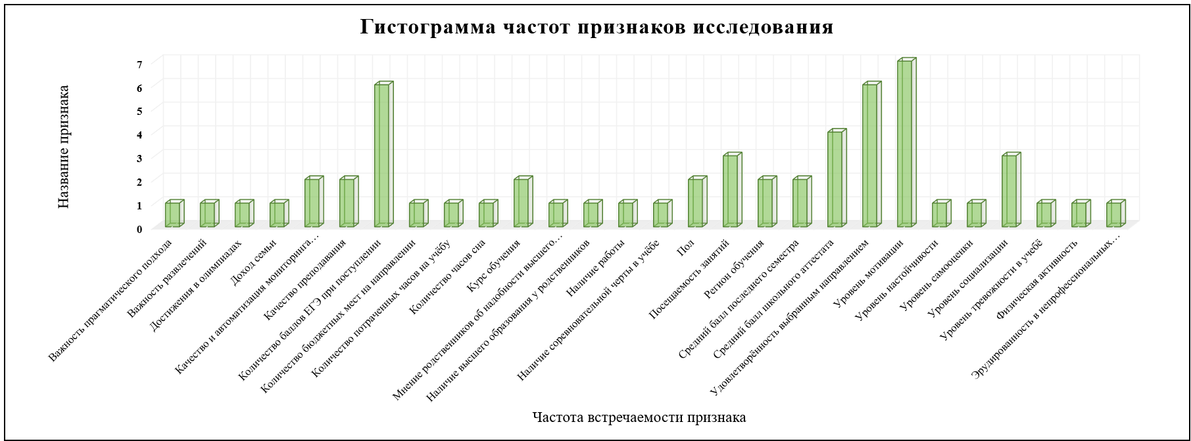

*Рис. № 4. Гистограмма частот признаков исследований*

Итого, все рассмотренные признаки можно разбить на три основные группы.

1. **Внутренние** – те, которые большей частью характерезуются человек и его качествами (пол, характер, личные мотивы, …);
2. **Внешние** – те, которые не регулируются студентов, а имеют случайный или неподвластный студенту характер;
3. **Профессиональные** – те, которые характеризуются не студентом, как личность, а её трудами и усилиями, то есть описывают его трудовые и умственные качества.

Разобъём же все признаки исследований на группы представленные выше. Так получаетси:

* Внешнии признаки: доход семьи, качество и автоматизация мониторинга успеваемости, качество преподавания, количество бюджетных мест на направлении, мнение родственников об надобности высшего образования, наличие высшего образования у родственников, регион обучения;
* Внутренние признаки: важность прагматического подхода, важность развлечений, количество часов сна, наличие работы, наличие соревновательной черты в учёбе, пол, удовлетворённость выбранным направлением, уровень мотивации, уровень настойчивости, уровень самооценки, уровень социализации, уровень тревожности в учебё, физическая активность, эрудированность в непрофессиональных компетенциях;
* Профессиональные признаки: достижения в олимпиадах, количество баллов ЕГЭ при поступлении, количество потраченных часов на учёбу, курс обучения, посещаемость занятий, средний балл последнего семестра, средний балл школьного аттестата.

Разбиение признаков произвродилось автором работы по средствам логики. Рассмотрим же гистограмму частот признаков по группам (в алфавитном порядке) на рисунке № 5.

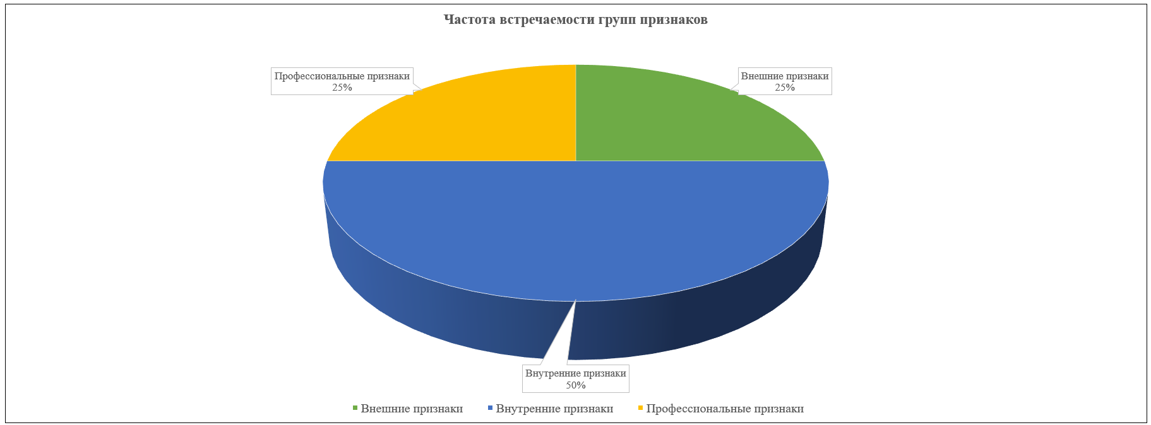

*Рис. № 5. Частота встречаемости групп признаков исследований*

## 1.7 ВЫВОДЫ

В ходе работы, в первой главе были проанилизированы конкурентные решения имеющиеся на сегодняшний день, проанализрована литература связанная с успеваемостью студентов, извлечены признаки для исследований, сгруппированы и визуализированы признаки имеющихся работ.